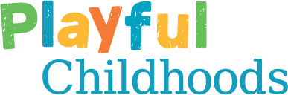

Playday events

For sharing information about free to attend Playday events on the Playful Childhoods website.

Name of event
Date of event
Start and end time of event
Address of event
Organiser
Contact details for organiser

Description of event
(50 words max)
Link to further information on your website / social pages

 | 

Digwyddiadau Diwrnod Chwarae

Ar gyfer rhannu gwybodaeth am ddigwyddiadau Diwrnod Chwarae sy’n rhad ac am ddim i’w mynychu, ar wefan Plentyndod Chwareus.

Enw’r digwyddiad
Dyddiad y digwyddiad
Amseroedd dechrau a gorffen y digwyddiad

Cyfeiriad y digwyddiad
Trefnydd
Manylion cyswllt ar gyfer
y trefnydd

Disgrifiad o’r digwyddiad
(dim mwy na 50 o eiriau)
Dolen i fwy o wybodaeth ar eich gwefan / tudalennau ar y cyfryngau cymdeithasol

